第四讲 期中复习

一、考试范围
第十一章 全等三角形 第十二章 轴对称 第十三章 实数
二、复习建议

第十一章 全等三角形
知识结构框图
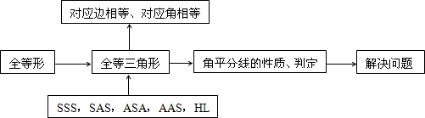
需要注意的问题：
1.熟悉证明的步骤和方法，注意“每一步推理都要有根据”，如果证明过程完全一样，只是字母不同可以使用“同理”两字概括，省略详细证明过程.
2.会用符号表示推理（证明）.
3.证明书写格式规范，思路清楚，会思考问题.
4.可以适当总结证明方法：
辅助线的添加：
①作公共边构造全等三角形.
②倍长中线法.
③有角平分线，向角两边引垂线或通过翻折构造全等（截长补短）
④利用旋转变换构造全等.
5.注意各章知识点的综合应用，如：在平面直角坐标系中借助三角形全等知识来解决问题.
可以采取判断并说明理由的方式来复习：
①.腰和顶角对应相等的两个等腰三角形全等（ ）。
『正确答案』正确

②.两直角边对应相等的两个直角三角形全等（ ）。
『正确答案』正确

③.等腰三角形顶角平分线把等腰三角形分成的两个三角形全等（ ）。
『正确答案』正确

④.三角形一边上的中线把这个三角形分成的两个三角形全等（ ）。
『正确答案』错误

⑤.有两条边和一个角分别相等的两个三角形全等（ ）。
『正确答案』错误

⑥.有两个角和一条边分别相等的两个三角形全等（ ）。
『正确答案』正确

⑦.等底等高的两个三角形全等（ ）。
『正确答案』错误

⑧.三个内角对应相等的两个三角形全等（ ）。
『正确答案』错误

⑨.三条边对应相等的两个三角形全等（ ）。
『正确答案』正确

⑩.两边和其中一边的对角对应相等的两个三角形全等（ ）。
『正确答案』错误

举例1（借助三角形中的线段来复习全等）
1.与中线有关的：
①有中线想中点，得相等线段，得面积相等的三角形：三角形的一条中线分原三角形为两个面积相等的三角形；三条中线将原三角形分成六个面积相当的小三角形.
②由中线条件证明全等：两边及其中一边上的中线对应相等的两个三角形全等；两边及第三边上的中线对应相等的两个三角形全等.
③全等三角形对应边上的中线、高线、角平分线都对应相等.
④三角形任意一边的两个端点到这边上的中线距离相等.
⑤三角形一边上的中线小于其它两边和的一半.
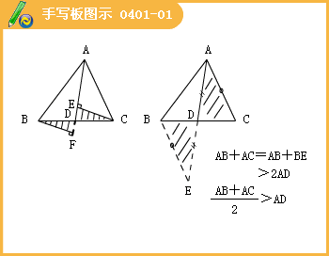
2.三角形的角平分线：
①有两个角及第三个角的平分线对应相等的两个三角形全等.
②有两个角及其中一个角的平分线对应相等的两个三角形全等.
③在仅有三角板的前提下作已知角的平分线.
④三角形的任意两个外角平分线的交点在第三个内角平分线上.
⑤三角形一边上的角平分线将原三角形分成两个小三角形的面积之比等于另两边之比.
3.三角形的高线：
①有两边和其中一边上的高线对应相等的两个三角形不一定全等.
②有两边和第三边上的高线对应相等的两个三角形不一定全等.
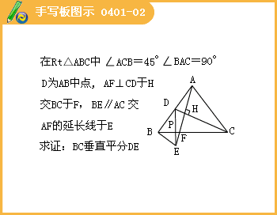

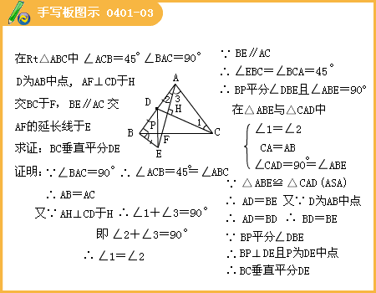

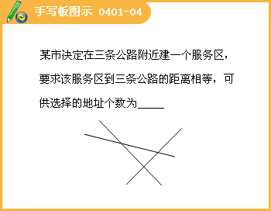

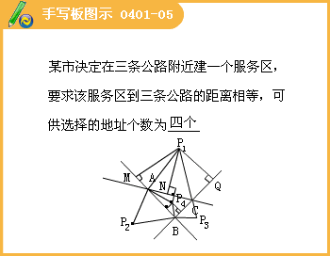

第十二章 轴对称
基本知识：
轴对称图形、图形的轴对称的概念；轴对称的基本概念；轴对称变换；线段的垂直平分线的性质；用坐标法表示轴对称；等腰三角形的概念、性质和判定；等边三角形的概念、性质和判定.
基本技能:
1.会判断所给图形是否轴对称，能指出对称轴、对称点.
2.线段垂直平分线的尺规作图.
3.坐标平面上一个点关于x轴或y轴对称的点的坐标的规律.
4.等腰三角形的尺规作图.
能力要求：
1.掌握轴对称的性质.
2.通过画图、折纸、剪纸、度量等实验活动“做数学”，探索发现几何结论.
3.理解和掌握线段垂直平分线及性质.
4.理解轴对称变换.
5.利用轴对称的性质探索图形的性质.
6.掌握等腰三角形性质与判定的应用
需要注意的问题：
1.对于等腰三角形的“三线合一定理”，要会正确书写；虽然它的三个逆命题都是真命题，但不是都能直接使用。
①∵AB=AC ,∠1=∠2 ②∵AB=AC , BD=DC
∴AD⊥BC,BD=DC ∴AD⊥BC, ∠1=∠2
其逆命题可直接使用（线段中垂线性质） 其逆命题不能直接使用，要先证明全等.
③∵AB=AC , AD⊥BC
∴BD=DC，∠1=∠2
其逆命题不能直接使用，要用倍长中线法，先证明全等才能使用.
2.用坐标表示轴对称中对相关知识的小结：
①点A（a,b）关于x轴的对称点的坐标（a,-b）；
点A（a,b）关于y轴对称点的坐标（-a,b）；
②点A（a,b）关于直线x=m的对称点的坐标（2m－a,b）；
点A（a,b）关于直线y=n对称点的坐标（a,2n－b）；
③利用全等三角形的知识可以得到：
点A（a,b）关于直线y=x的对称点的坐标（b,a）；
点A（a,b） 关于直线y=-x对称点的坐标（-b,-a）；
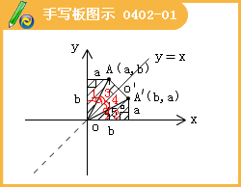
3.常见辅助线：
①等腰三角形（特别是等腰直角三角形）常添底边中线，利用“三线合一”；
②有线段中垂线，常连中垂线上的点与线段两端点，构造等腰三角形；
③有等腰三角形底角平分线，常过它与腰的交点作底边平行线，构造了个等腰三角形；
④有“有公共端点的两条线段”，常连其另两个端点，构造等腰三角形.
16.如图，△ABC是边长为1的正三角形，△BDC是顶角为120°的等腰三角形，以D为顶点作一个60°的∠MDN，点M，N分别在AB，AC上，求△AMN的周长.
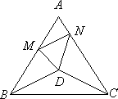
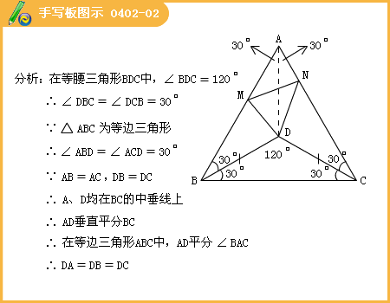

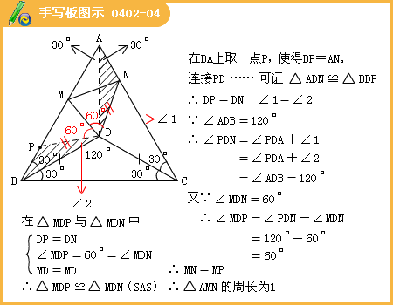
4.注意对线段中垂线与角平分线进行比较：
①两者所涉及的“距离”不同：前者是两点间的距离；后者是点到直线的距离.
②线段的中垂线是直线，由“线段两端点距离相等”的两点确定；
角平分线是射线，由角的顶点和“到角两边距离相等”的一点确定.
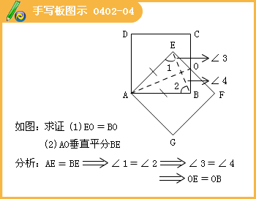
③到三角形的三个顶点距离相等的点只有一个；
到三角形三边距离相等的点有四个.
举例2（等腰三角形中的分类讨论）：
1.① 等腰三角形的一个角是110°，求其另两角？
『正确答案』35°和35°

② 等腰三角形的一个角是80°，求其另两角？
『正确答案』50°，50°或80°，20°

③ 等腰三角形两内角之比为2：1，求其三个内角的大小？
『正确答案』72°，72°，36°或90°，45°，45°。

2.① 等腰三角形的两边长为5cm、6cm，求其周长？
『正确答案』17cm或16cm

②等腰三角形的两边长为10cm、21cm，求其周长？
『正确答案』52cm

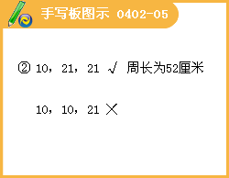
3.① 等腰三角形一腰上的中线将周长分为12cm和21cm两部分，求其底边长？
『正确答案』5cm

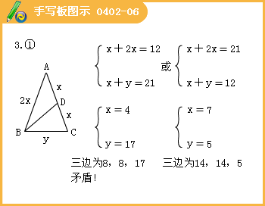
②等腰三角形一腰上的中线将周长分为24cm和27cm两部分，求其底边长？
『正确答案』16cm，16cm，19cm或18cm，18cm，15cm

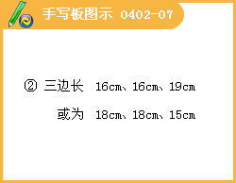
4.等腰三角形一腰上的高与另一腰的夹角为30°，则其顶角为_______.（按高的位置分类）
『正确答案』60°或120°

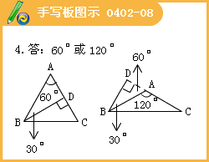
5.等腰三角形一边上的高等于底边的一半，则其顶角为___________.
『正确答案』90°或120°

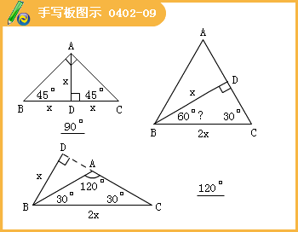
举例3（轴对称的作图）：
1.作出简单平面图形经过一次或两次轴对称后的图形；
2.已知两图形轴对称，求作其对称轴（两种方法）.
3.最短路径（周长）、入射角等于反射角的问题：
（1）直线同侧两点到直线上哪个点的距离之和最短（三角形周长最小）；
（2）一个点到两条线上的点的距离之和最短（三角形周长最小）；
（3）两个点到两条线上的点的距离之和最短（四边形周长最小）；
（4）反射光线经过某定点（台球击球方向）的问题.
注意：轴对称的作图与一次函数的综合应用.
例1 如图，P、Q为⊿ABC边上的两个定点.在BC边上求作一点M,使PM+QM最短 .
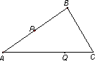
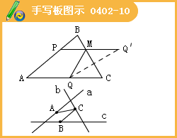
例2 已知：如图，牧马营地在M处，每天牧马人要赶着马群到草地吃草，再到河边饮水，最后回到营地M. 请在图上画出最短的放牧路线.
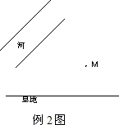
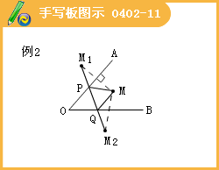
例3 如图，A为马厩，B为帐篷，牧马人某一天要从马厩牵出马，先到草地某一处牧马，再到河边饮马，然后回到帐篷.请你帮他确定这一天的最短路线.
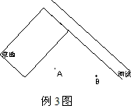
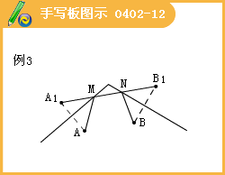
例4 如图，四边形EFGH是一长方形的台球桌面，现在黑、白两球分别位于A、B两点的位置上.试问怎样撞击黑球A，才能使黑球A先碰到球台边EF，反弹后再击中白球B？
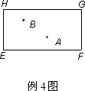
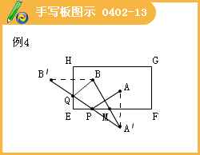
例5 在平面直角坐标系中，点P（2，3）、Q（3，2）请在x轴和y轴上分别找到M点到N点，使四边形PQMN的周长最小，在图上作出M点N和点并求出M点和N点的坐标.
例6 在平面直角坐标系xoy中，已知点A（0，3），直线x=3,一个动点P自OA的中点M出发，先到达x轴上的某点（设为点E）,再到达直线x=3上某点（设为点F）最后运动到点A，求使点P运动的路径中最短的点E、F的坐标..
第十三章 实数
知识结构框图：
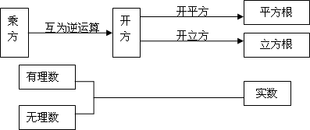
需要注意的问题：
1.平方根与算术平方根的区别与联系:
区别：（1）定义不同；（2）个数不同；（3）表示方法不同
联系：（1）具有包含关系；（2）存在条件相同；（3）0的平方根、算术平方根均为0.
2.平方根与立方根的区别与联系:
区别：（1）定义不同；（2） 表示方法不同；（3） 性质不同
联系：（1）定义方式相同；（2）开平方、开立方都是乘方运算的你运算.
3.对于式子，-，（a≥0）的理解.
4.及时总结三种重要非负数：（a≥0）.
5.两个重要公式：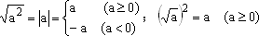
6.被开方数的小数点和它的算术平方根小数点的移动规律：
被开方数的小数点向右（或向左）移2n位，其算术平方根的小数点向右（或向左）移n位；被开方数的小数点向右（或向左）移3n位，其立方根的小数点向右（或向左）移n位.
7.估值问题：
8.教会学生审清题目：
的算数平方根是 ；的平方根是 ；的平方根是 ；的立方根的相反数是 ；的平方的立方根为 ；的算术平方根的平方根是________.
补充练习题
一、填空题
1.的算术平方根是 .
『正确答案』2

2.点（2，3）关于y轴对称的点的坐标为_________.
『正确答案』（-2，3）

3.计算：的结果是_____________.
『正确答案』1

4.等腰三角形的两边长分别为9cm和4cm，则它的周长为 .
『正确答案』22cm

5.如果正数m的平方根为x+1和x-3，则 的值是 .
『正确答案』4

6. 如图,△ABC中，DE是AC的垂直平分线，AE=3cm，△ABD的周长为13cm，则△ABC的周长为_____.
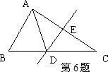
『正确答案』19cm

7.如图，AC、BD相交于点O，∠A＝∠D，请你再补充一个条件，使得△AOB≌△DOC，你补充的条件可以是 .
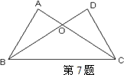
『正确答案』BO=CO（答案不唯一）

8.用“*”表示一种新运算：对于任意正实数a,b，都有例如,那>么= .
『正确答案』15

9.等腰三角形的一个角是40°，则它的另外两个角的度数是 .
『正确答案』70°，70°或40°，110°；

10.Rt△ABC中，∠C=90°，∠B=2∠A ，BC=3cm，AB=_________cm.
『正确答案』6cm

11. 等腰三角形底边长为5cm，腰上的中线把周长分为两部分的差为3cm，则腰长为 .
『正确答案』8cm

12.对于实数a，b，c，d，规定一种运算=ad-bc，那么当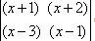=27时，则x= .
『正确答案』22

13.已知x,y为实数，y=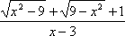, 求5x+6y的值 .
『正确答案』-16

14. 下列几何图形中：①长方形 ②等腰直角三角形 ③圆 ④等边三角形, 只有一条对称轴的是 ，有两条对称轴的是 ，有无数条对称轴的是 .（填序号）
『正确答案』 ②：①；③

15. 在锐角△ABC中,DA=50°,AC、BC两边的垂直平分线交于点O. 则DBOC的度数是_______.
『正确答案』100°

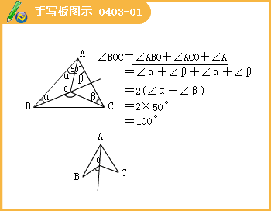

二、选择题
1.下列说法正确的是（ ）
A.－4是－16的平方根 B.4是（－4）²的平方根
C.（－6）²的平方根是－6 D.的平方根是±4
『正确答案』B

2.在，，，3.1415926，3.14，中无理数个数是（ ）
A.1个 B.2个 C.3个 D.4个
『正确答案』B

3. 下面有4个奥运会标志图案，其中是轴对称图形的是 （ ）
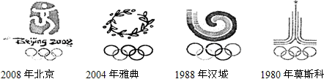
A B C D
『正确答案』D

4.比较2.5,-3,的大小，正确的是（ ）
A. B. C. D.
『正确答案』A

5.在Rt△ABC中,∠C=90°,∠BAC的角平分线AD交BC于点D，CD=2 ，则点D到AB的距离是（ ）
A.1 B.2 C.3 D.4
『正确答案』B

6.图中全等的三角形是 （ ）
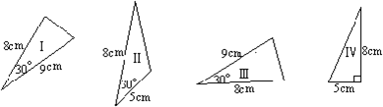
A.Ⅰ和Ⅱ B.Ⅱ和Ⅳ C.Ⅱ和Ⅲ D.Ⅰ和Ⅲ
『正确答案』D

7.如图，AD是△ABC的中线，E，F分别是AD和AD延长线上的点，且DE=DF,连结BF，CE.下列说法：①CE＝BF；②△ABD和△ACD面积相等；③BF∥CE；④△BDF≌△CDE.其中正确的有（ ）
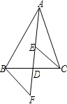
A.1个 B.2个 C.3个 D.4个
『正确答案』D

10.如图，在直角坐标系x0y中，△ABC关于直线y=1轴对称，
已知点A坐标是（4，4），则点B的坐标是（ ）
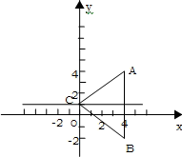
（A）（4，－4） （B）（－4，2）
（C）（4，－2） （D）（－2，4）
『正确答案』C

11.等腰三角形的周长为13cm ，其中一边长为3cm ，则该等腰三角形的底边为（ ）。
（A）7cm （B）3cm （C）7cm 或3cm （D）8cm
『正确答案』B

12. 下面有4个汽车标致图案，其中是轴对称图形的是 （ ）
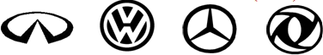
① ② ③ ④
A.②③④ B.①②③ C.①②④ D.①②④
『正确答案』B

13. 等腰三角形的一个内角是50°，则这个三角形的底角的大小是（ ）
A.65°或50° B.80°或40° C.65°或80° D.50°或80°
『正确答案』A

14.下列说法中正确的是（ ）
（A）两腰对应相等的两个等腰三角形全等 （B）面积相等的两个等腰三角形全等
（C）能够完全重合的两个三角形全 （D）两个锐角对应相等的两个直角三角形全等
『正确答案』C

15.等腰三角形一腰上的高与腰之比1:2，则等腰三角形顶角的度数为（ ）
（A） 30° （B） 60° （C） 150° （D）30°或150°
『正确答案』D

